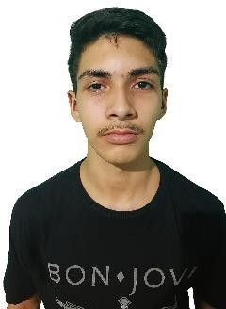
JOÃO GABRIEL DE

FRANCESCO MORAES
| 23/09/2008 |
| Rua Trezentos e sete Nº 284, Jangurussu, Fortaleza-Ce |
| (85)99203-6454 |
| jogabrel21@gmail.com |

Objetivo
" Busco minha primeira oportunidade de emprego onde eu possa contribuir com minha vontade de aprender e me desenvolver profissionalmente. Estou aberto a desafios e desejo aplicar minhas habilidades em benefícios da empresa."

Educação

ENSINO MÉDIO | 2025 - 2027 | EEFM ALMIRANTE TAMANDARÉ
- (Em formação)

TÉCNICO EM INFORMÁTICA | 2024 - 2025 | SEVEN EDUCAÇÃO
- PACOTE 365 OFFICE COMPLETO E INFORMÁTICA (concluído)

Habilidades e Conhecimentos
  - ORGANIZAÇÃO

  - APRENDIZAGEM RÁPIDA E CONTÍNUA

  - DISCIPLINA

Experiência

AVANTE ESTAGIOS E INTEGRAÇÃO INFANTIL - 2025
Local: SUPER FREITAS COMERCIAL DE ALIMENTOS LTDA

